**Анализ работы с молодыми педагогами по КГУ «ОШ с. Аксай»**

В целях научно - методического сопровождения молодого педагога в период адаптации и профессионального становления, привития молодому специалисту интереса к педагогической деятельности и создания условий для самореализации, для приобретения молодыми специалистами практических навыков, необходимых для педагогической деятельности, их закрепления в  образовательной организации в 2024-2025 учебном году в школе была организована работа с молодыми специалистами.

Задачи:

1. Обеспечение целостной подготовки учителей по вопросам педагогики, психологии, преподаваемому предмету.
2. Вооружение учителей системой передовых и наиболее эффективных приёмов и методов, выбора оптимальных средств обучения на основе внедрения в практику достижений педагогической науки.
3. Приобретение молодыми специалистами необходимых практических и организационных навыков, изучение специфики предмета.

**Цель  работы:** развитие профессиональных умений и навыков молодого специалиста.

**Задачи:**

* оказание методической помощи молодому специалисту в повышении обще дидактического и методического уровня организации учебно-воспитательного процесса;
* создание условий для формирования индивидуального стиля творческой деятельности молодого педагога;
* развитие потребности и мотивации в непрерывном самообразовании.

            В  течение  отчётного  периода  осуществлялось  консультирование по вопросам методологии преподавания предмета, дидактики. Были  проведены  *беседы*  по  темам: «Специфика обучения английского языка и физической культуре», «Организация индивидуальных занятий с различными категориями учащихся»,  «Индивидуальный подход в организации учебной деятельности», *практические занятия*«Планирование и организация работы по предмету, заполнение электронного журнала “Кунделик”.

          Проводились  *индивидуальные  консультации  и  тренинги*   по  темам:

- Консультация “Выбор темы для самообразования”.

- Анкетирование молодых специалистов по выявлению профессиональной подготовки.

Тренинг “ Основы инклюзивного образования”

Тренинг для молодых учителей, который был направлен на знакомство с основами инклюзивного образования и применение нейро упражнений для развития детей. Психолог КПИ Мурзахметова А.Т. подробно рассказала об особенностях инклюзивного подхода, о том, как лучше адаптировать учебный процесс под нужды разных учеников, включая детей с особыми образовательными потребностями.  
Особое внимание уделялось влиянию нейро упражнений — техник, которые способствуют развитию когнитивных функций, концентрации внимания, моторики и памяти у детей. Психолог продемонстрировал простые и эффективные упражнения, которые легко применять на занятиях и которые способствуют улучшению учебной успеваемости и социализации детей.   
Учителя получили практические рекомендации по интеграции нейро упражнений в повседневную работу, а также поддержку по вопросам, связанным с инклюзивными методами.

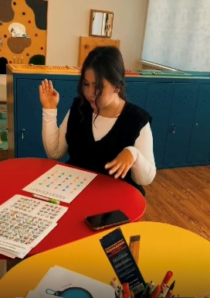 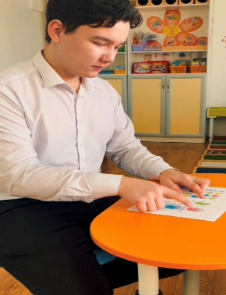 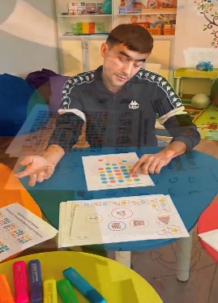 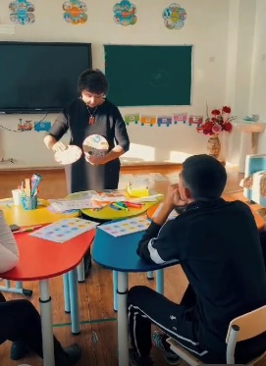 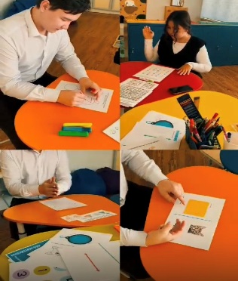

С целью знакомства с методами и формами работы, выявления затруднений, оказания методической помощи было организовано посещение уроков администраций школы:

|  |  |  |
| --- | --- | --- |
| **Дата** | **Предмет** | **Тема** |
| 16.09.2024г. | Английский язык | Colours. |
| 19.09.2024г. | Физическая культура | Изучение техники прыжков в длину с места и с разбега |
| 22.09.2024г. | Английский язык | Make up a dialogue: Nationality |
| 9.10.2024г. | Английский язык | People and places |
| 15.10.2024г. | Английский язык | My country: Daily life and shopping |
| 23.10.2024г. | Физическая культура | Организация соревновательной игровой деятельности |
| 6.11.2024г. | Английский язык | Who’s this? has got. |
| 13.11.2024г. | Английский язык | Interpreting data |

                 Все уроки прошли с использованием разнообразных форм и методов работы. На своих уроках они старались делать ведущей деятельность ребенка, а не учителя.

Им даны рекомендации:

-активизировать деятельность учащихся, включая в работу не только успешных детей и слабоуспевающих.

- с целью совершенствования методики ведения уроков по возможности посетить уроки других педагогов.

**Выводы.**

Сатубалдинов Дархан Дастанович успешно  проходит  период  профессиональной  адаптации, налаживает устойчивый контакт с учащимися, применяет информационно-коммуникативные технологии в работе с учащимися.  Стиль отношений учителя с обучающимися доброжелательный и внимательный. Прислушивается  и  выполняет  рекомендации.

Однако были выявлены следующие проблемы: формы работ учащихся – однообразные, не активизирующие познавательную деятельность. Молодому педагогу следует продумывать индивидуальную и групповую формы работы учащихся на уроке.

Рекомендации молодым специалистам:

-Продолжать повышать свой профессиональный уровень через участие в семинарах, вебинарах, по теме самообразования.

- Посещать уроки опытных учителей с целью овладения методикой преподавания предмета.

- Использовать различные формы и методы обучения, привлекать учащихся к постановке цели и задач на уроке, формировать у учащихся умения самостоятельно добывать необходимую информацию, работать в парах, группах.

- На занятиях использовать разнообразные виды деятельности, развивать умения выявлять закономерности, выделять главное.

Продолжить работу с молодым специалистом по следующим вопросам:

- Владение молодым специалистом  нормативной базы преподавания предметов;

-Работа молодого учителя над темой самообразования;

- Работа со школьной документацией.

**Зам. дир. по УВР Данильченко М. Ф.**